Г. Казань, ул. Овражна,35,
Бронирование по телефону:( 843)2333999,2333998
ro@koronakazan.ru
http://www.koronakazan.ru/

Специальное предложение для Всероссийского форума «Здравница-
2016» от «Клуб Отель Корона» г. Казань.

Уважаемые участники форума «Здрвница-2016», Клуб Отель Корона выражает Вам свое почтение, и, в преддверии важного мероприятия, которое пройдет в нашем городе, мы предлагаем проживание в нашем отеле на специальных условиях.

ОТМЕЧАЕМ БЛИЗКОЕ РАСПОЛОЖЕНИЕ ОТЕЛЯ К ПЛОЩАДКЕ МЕРОПРИЯТИЯ - 15 МИНУТ ШАГОВОЙ ДОСТУПНОСТИ И 5 МИНУТ НА ТРАНСПОРТЕ.

Специальный тариф со скидкой 20%
Тип номера /Room type | 1 человек/Single  С завтраком | 2 человека/  С завтраком | Доп место/  Extra bed
Cтандарт(Одна большая или две раздельные кровати)  Просторный однокомнатный номер с двумя раздельными кроватями или одной большой. В номере: санузел, холодильник (минибар), фен, интернет wi-fi, чайная станция (чай, кофе, сахар, чайник), халат, тапочки, и междугородняя связь-бесплатно  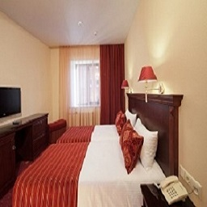  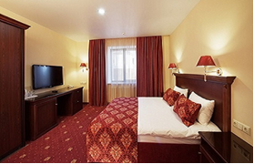 | 2960 | 3760 | -
Комфорт  Однокомнатный номер (30,1кв.м). В номере: широкая кровать, санузел, фен, холодильник (минибар), телевизор, междугородняя связь, интернет wi-fi, чайная станция (чай, кофе, сахар, чайник), халат, тапочки- бесплатно  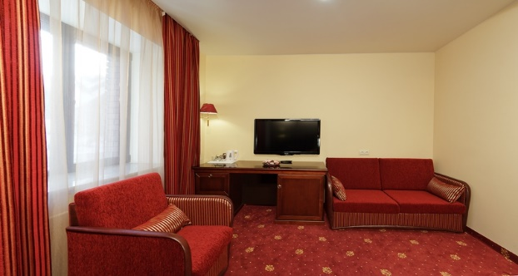  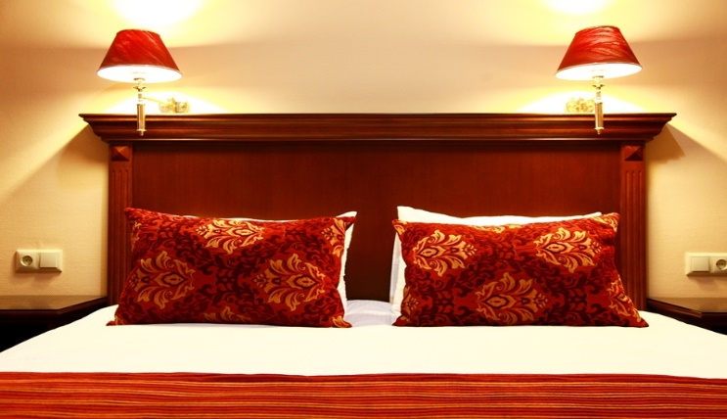 | 3280 | 4080 | 1000
Сьют  Двухкомнатный номер (37 кв,м), с широкой кроватью, Современный интерьер в пастельных тонах. В номере: санузел, холодильник (минибар), телевизор, междугородняя связь, , интернет wi-fi, чайная станция (чай, кофе, сахар, чайник), халат, фен, тапочки  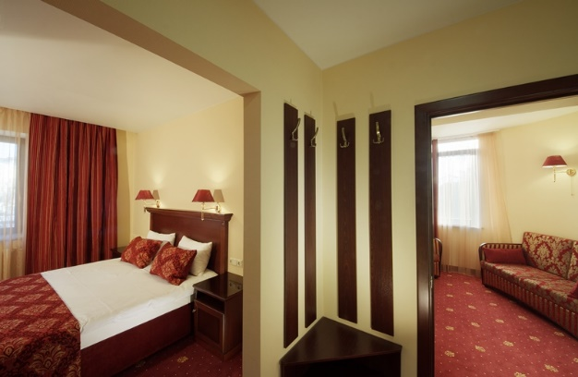 | 4080 | 4880 | 1000

Мы предлагаем:
Бесплатную парковку.
Оплата при заезде
Бесплатная отмена бронирования.
В стоимость номера включено: завтрак-шведский стол в ресторане «Сербия» с 07:30-10:30,
Кровати и ортопедические матрасы обеспечат здоровый сон.
Оплата может производиться: наличными или перечислением. К оплате принимаются кредитные карточки: Visa, AmericanExpress, MasterCard и т.д.
Город: Казань , ул. Овражная, д. 35
Адрес: Казань
Аэропорт: 35,5 км
Ж/д вокзал: 3 км
Стация метро «Площадь Тукая»: 2,5 км
Web: http://www.koronakazan.ru/
e-mail: ro@koronakazan.ru
тел. +7 843 233 39 99, 233 39 98
Факс: +7 843 233 39 97
